办理结果分类：A类
临沧市公安局临翔分局文件

临翔公复〔2023〕3号

临沧市公安局临翔分局关于对区人大五届二次
会议代表第54号建议、批评和意见答复的函

周文华、左应华代表：
你们提出的《关于丙简村委会办公楼道路出入口设立安全警示标识、改造安全隐患点的建议》（第54号）已交由我局办理，经研究，现答复如下：
忙畔街道丙简村委会位于临翔区国道214线旁，该路段是通往临翔的北大门，双向四车道，南接临双高速、墨临高速，北联祥临二级路，过往车流量较大，车速较快。丙简村周边村庄密集，且有一所小学，进出村委会路口警示标识标牌设置不规范，路口视野较差，存在较大道路交通安全隐患。
接意见建议后，临沧市公安局临翔分局交警大队立即组织相关人员会同区交通运输局、公路分局进行实地调研查勘。经查勘梳理，进入丙简村委会路口属于公路分局职能范围，目前加宽道路未纳入公路分局改造立项。为提升该路段通行效率，保障行人、车辆通行安全，临沧市公安局临翔分局交警大队在丙简村委会路口完善警示标识标牌设置：增设道口警示桩4棵，减速带16m，安装爆闪灯2盏，“慢”字提示牌、学校标志牌、停车让行牌各1块。以上标识标牌预计在2023年7月15日前完工。

附件：办理代表建议照片

临沧市公安局临翔分局
2023年6月29日

抄送：区人大办、区政府办、周文华、左应华。
临沧市公安局临翔分局指挥中心 2023年6月29日印
办理代表建议照片
协商照片
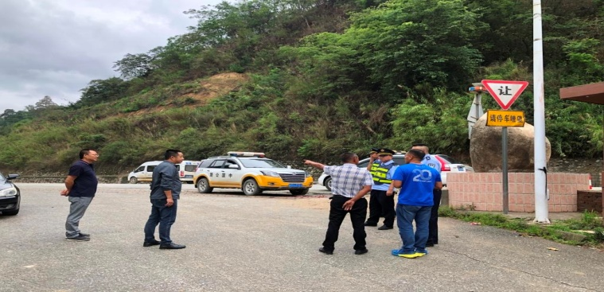

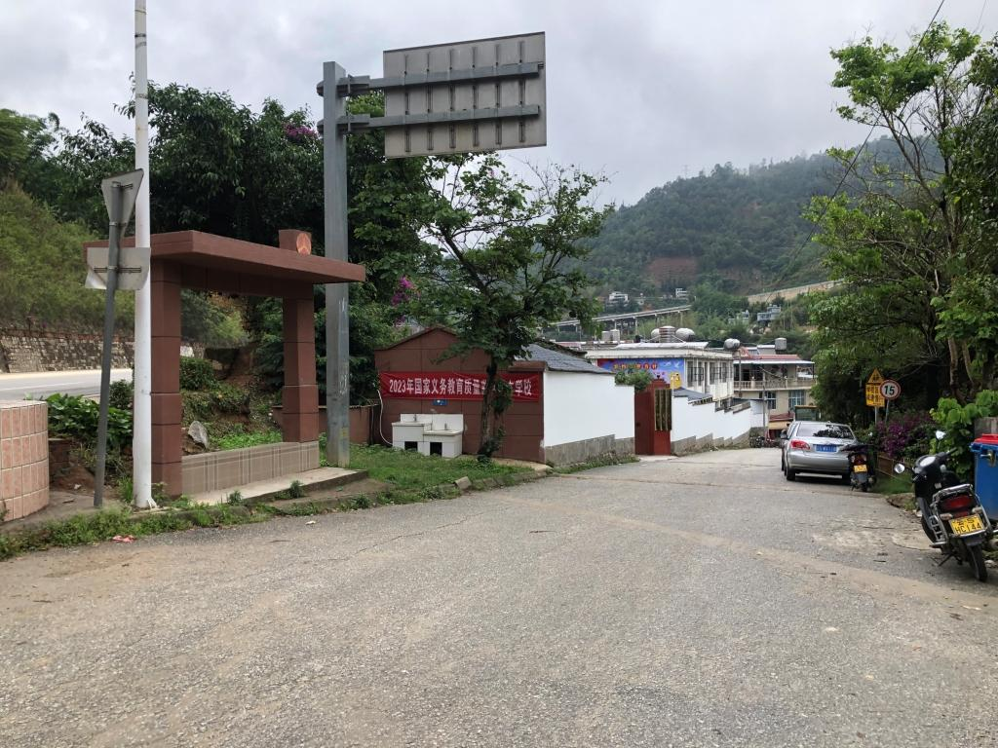
答复照片
